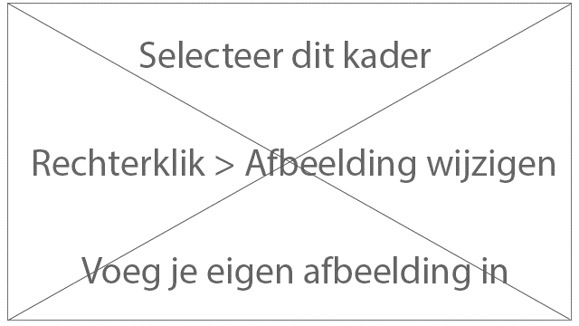

Gebruik deze kolommen om drie tot vijf weetjes over je bedrijf te delen met je klasgenoten. Tekst die je hier invoegt loopt automatisch verder in de andere twee kolommen.
Tekst die je hier invoegt loopt verder onder de afbeelding.
Voeg hier de namen van je groepsgenoten in.
Naam Voornaam1 - Naam Voornaam2 - Naam Voornaam3 - Naam Voornaam4
Titel van jouw artikel
Plaats hierboven het logo en verander deze tekst naar de naam van je bedrijf.

